 | 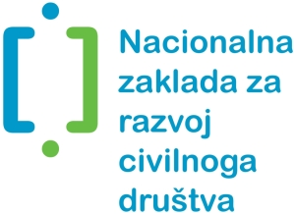 | 

PRIJAVNI OBRAZAC ZA INFORMATIVNE RADIONICE

Natječaj za dodjelu bespovratnih sredstava: "Podrška programa organizacija civilnog društva aktivnih u području volonterstva na jačanju gospodarske i društvene kohezije"
IV. komponenta programa IPA - Razvoj ljudskih potencijala
Molimo popunite obrazac i ☑ označite datum/grad radionice za koji se prijavljujete.

Ime i prezime:

Radno mjesto/funkcija:

Organizacija/institucija:

Adresa:

Kontakt telefon:

Adresa e-pošte:

 | Zadar 11. lipnja 2013. |  | Slavonski Brod 17. lipnja 2013.
 | Sisak 12. lipnja 2013. |  | Zabok 19. lipnja 2013.
 | Pula 14. lipnja 2013.

Prijave se zaprimaju do: | 7. lipnja 2013. za Zadar i Sisak
 | 11. lipnja 2013. za Pulu, Slavonski Brod i Zabok

Molimo da što žurnije prijavite svoje sudjelovanje. Prijava se vrši dostavom popunjene prijavnice na adresu e-pošte: euprogrami1@zaklada.civilnodrustvo.hr

Troškove prijevoza i smještaja na radionice sudionici snose sami.

